КГБ ПОУ «Красноярский строительный техникум»
Специальность реставратор - строительный
УП 02.0 1 «Реставрация декоративно-художественных покрасок»

Тема .5 Декорирования поверхности.
Урок. 1-2 Изготовление цветных декоративных фактур. Фактура ткань.
Цель:
- Научиться работать с инструментами и материалами.
- Научиться работать с технической литературой.
- Развивать творческие навыки.
- Развивать конструктивный навык технологии обработки материала.
Получить практический опыт при работе на объекте и научиться применять его в дальнейшей деятельности
Ход урока
Изучить видео урок :
1.https://youtu.be/Dy7yfpKTHTo
2.https://youtu.be/V24D5VRF5Js
3.https://youtu.be/RApFzSLKj4k
4.https://youtu.be/zz384I62s7U
5.https://youtu.be/dCMG3r4kZeY
6.https://youtu.be/sMaRRR5YWo0
7.https://youtu.be/EwyucgqKDuE
Задание для студентов.
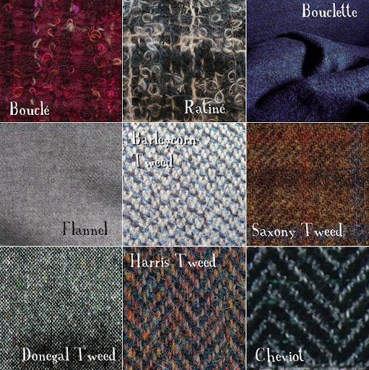

1.Выполнить 12 видов различных цветных декоративных фактур на бумаге используя различные краски ,кисти ,клей пва и т.п.
2.Аккуратно вырезать квадраты размер 70х70мм.
3. Оформить лист А3, этими квадратами.
Задание рассчитано на 2 дня
Ф.И.О
группа

